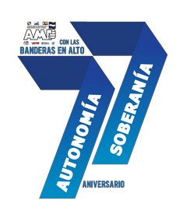 Asociación de Maestros y Profesores de La Rioja

Personería Gremial Nº 1617/01

Dalmacio Vélez 337 - La Rioja Capital - C.P. 5300 – Te: (0380) 4436720

www.amplar.org.ar

Se hace constar que: AGÜERO MIRIAN ALEJANDRA D.N.I: 26.960.123

Docente de ese establecimiento, se encuentra en uso de Licencia Gremial en el marco del Acuerdo Paritario N°14° Punto 1 Inc b)-Res.ME N°400/11- El/los días/s 05 de Mayo de 2025.

Se expide el presente en la ciudad de La Rioja, a los 05 días del mes de Mayo del año 2025.

